花蓮縣花蓮市明廉國民小學111學年度校訂課程成果報告
主題：趣味數學
年級：二年級
成果照片：
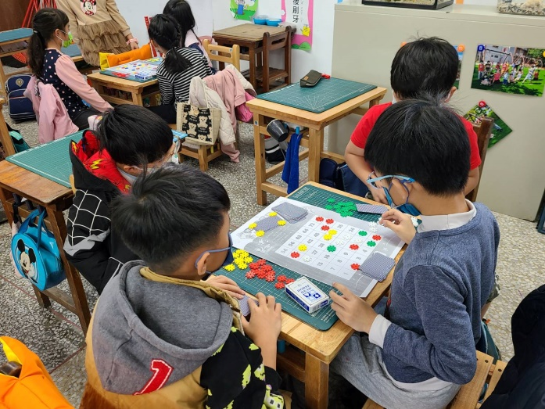 | 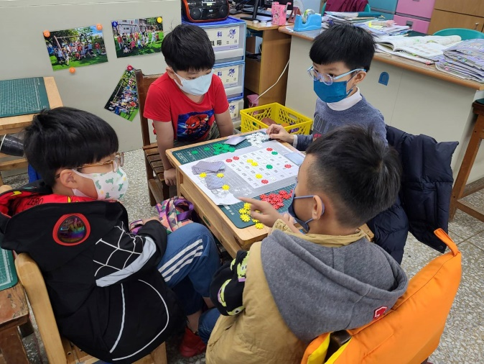
圖片說明：乘法大集合 | 圖片說明：賓果連線~誰是乘法高手，先完成賓果連線。
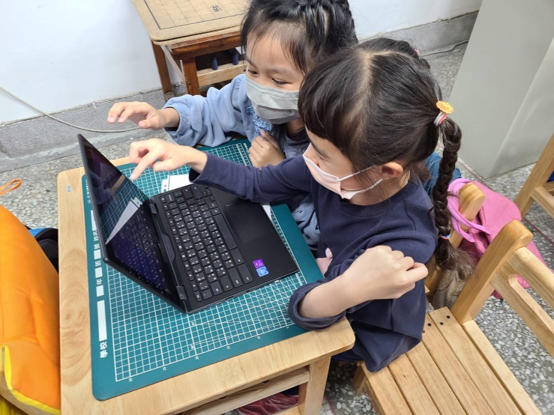 | 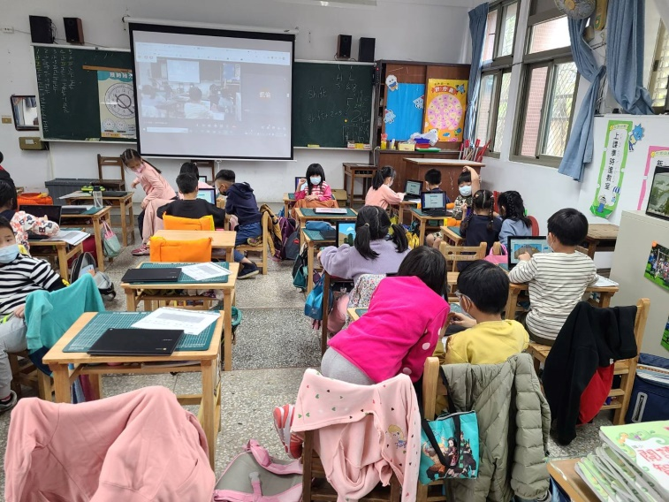
圖片說明：wordwall打地鼠-哪個算式是對的 | 圖片說明：wordwall打地鼠-哪個算式是對的
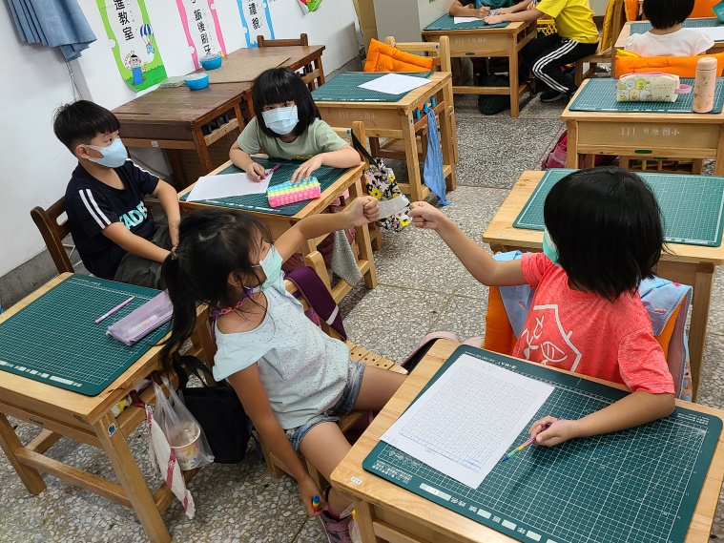 | 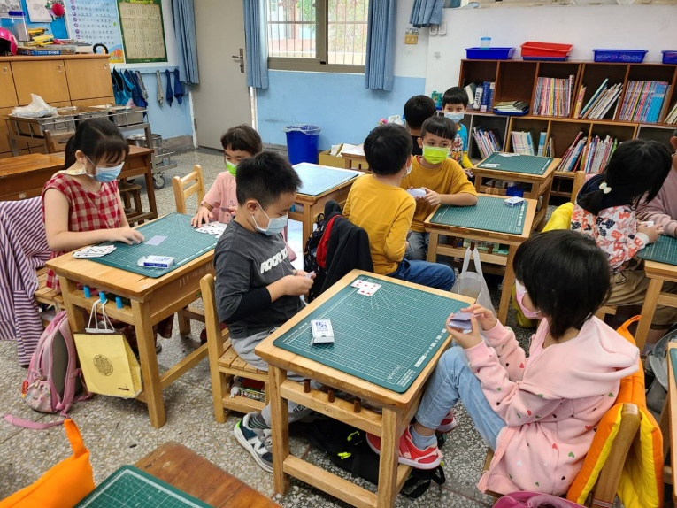
圖片說明：200以內的數~土地大王 | 圖片說明：快閃高手~乘法急先鋒

